”Italienische Gitarrenmusik
des 19. Jahrhunderts:
Opera und Virtuosität”

Leopoldo Saracino
(Gitarre)

Gioachino Rossini (1792-1868)
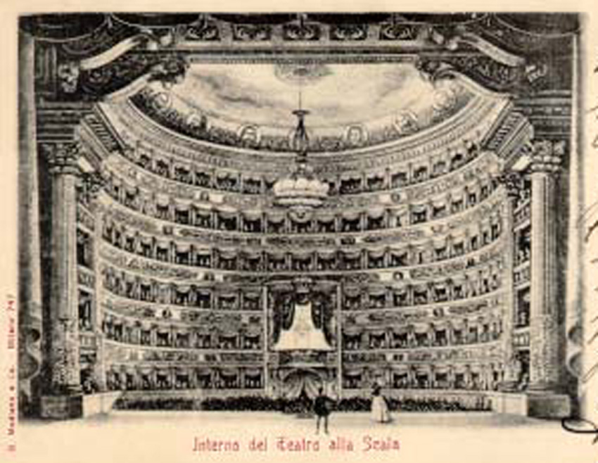
MauroGiuliani (1781-1829)
Sinfonia dell’opera ”La Cenerentola”

Mauro Giuliani
Drei Stücken von ”Giulianate”op.148
”Rossiniana” Nr. 5 op. 123

*************

LuigiRinaldo Legnani (1790-1877)

6 Capricci op. 20

Niccolò Paganini (1782-1840)
”Grande Sonata” A-Dur

”Sempre eran congiunti al Pesarese,
l‘uno suonando la chitarra, l‘altro il violino,
i due sublimi ingegni dell‘arte italiana,
Giuliani cioé, e Paganini”

(Giuliani und Paganini – jener auf der Gitarre, dieser auf der Violine -,
die beiden herausragenden Genies der italienische Kunst,
waren allzeit mit Rossini, dem großen Meister von Pesaro verbunden).

Dieser Satz aus Conestabiles Paganini-Biographie wurde für mich zum Anlass,
Werke dieser drei Komponisten zu einem Programm zu vereinen, und zwar nicht als zufallskombination,
sondern bewußt im Hinblick auf ihre künstlerische und menschliche Verbundenheit, die besonders im Jahre 1821,
zur Entstehungszeit der Oper ”Matilde di Shabran”, eng war –
die drei Musiker trafen sich oft zu freundschaftlichen-musikalischen Abenden in Rossinis Villa in Rom.
Zu diese drei Meister habe ich eine der wichtigste Gitarren Meister des 19. Jahrhundertszusammengelegt,
und zwar Luigi Legnani der vielmals als ”Der Paganini der Gitarre” bezeichnet war.
Im Juli 1836 traf Paganini Luigi Legnani in Turin und beschreibt ihn als den führenden Gitarristen.
Beide Freunde beschlossen jenes Jahr in Turin eine Reihe von Konzerten gemeinsam zu geben, aber es gibt keinen Bewies dafür,
dass sie wirklich zusammen vor einem Publikum gespielt haben,
was wahrscheinlich an Paganinis schlechtem Gesundheitszustand liegt.
Die Musik Die italienische instrumentale Meister des 19. Jahrhunderts war sehr viel von der Oper
und dem sogenannte ”Belcanto Styl” beeinflußt und der großte Oper Meister seines Zeites war Zweifellos Rossini. Der Sinn Rossinis für die Probleme der Singstimme – man denke nur an seine außer ordentliche Fähigkeit, die Ausdruckmöglichkeiten des Instruments ”Singstimme” aufzuspüren und dessen virtuose Verwendbarkeit genial zu nutzen – dieser Sinn findet seine Entsprechung in den Konzeption der Gitarre von den Gitarren-virtuosen des Anfang 19.Jahrhundert.

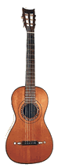

Das Instrument: Am Ende 18. Jahrhundert ändert sich auch die Gitarre selbst.
Es entwickelte sich langsam aus der früheren (fünfsaitigen)
Barockgitarre die (sechsseitigen) klassische Gitarre.
Zu den bedeutendsten Gitarrenbauer dieser Zeit zählten Louis Panormo.
Er kommt aus eine Familie von spanischen Gitarrenbauern, die in London arbeitete.
Das in seinen früheren Jahren hergestellte Instrument,
an welche ich dieses Konzert aufführe, hat eine kleine, seichten Körper ohne Fächerstabwerk.
Es hat daher einen schönen, singenden, leichten, Diskant und paßt genau zur Musik.

